Задание 8. Помоги Маше собрать красные яблоки, а Даше – зеленые (проведи линию от яблока к девочке). Посчитай, сколько красных яблок у Маши? Посчитай, сколько зеленых яблок у Даши? Запиши эти числа в окошки.
Вариант 1.
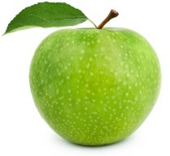 | 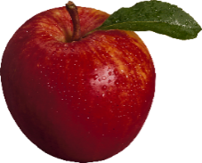
 |  |  | 
Вариант 2. Помоги Маше собрать красные яблоки, а Даше – желтые (проведи линию от яблока к девочке). Посчитай, сколько красных яблок у Маши? Посчитай, сколько желтых яблок у Даши? Запиши эти числа в окошки.

